上海黄金交易所
2027年金融资讯终端竞争性磋商采购文件

一、项目情况
- 项目名称：2027年金融资讯终端
- 采购需求：详见附件二。
- 投标金额：小于人民币39.12万元（含税），其中部门一小于9.84万、部门二小于4.08万、部门三小于2.04万、部门四小于3.6万、部门五小于3.6万、部门六小于1.8万、部门小于七3.6万、部门八小于3.6万、部门九小于6.96万。投标金额包含投标人为提供本合同项下所有服务所涉及到的所有费用，如税费等。
- 投标保证金：人民币7824元。
- 中标方式：本项目采用竞争性磋商方式采购。根据本采购文件“评分标准”对各投标文件进行评分，总分最高的投标人为第一中标候选人；出现得分并列时，以投标价格较低的投标人为中标人，价格相同的则由评标委员会随机抽取中标候选人推荐中标。
- 投标人须提交投标文件的电子版本（电子版须与纸质版保持一致，如不一致，以纸质版为准）。

二、投标人资格条件
- 投标人必须是在国内注册的独立法人、其他组织。提供营业执照（或事业单位、社会团体相关证书）的复印件。
- 投标人须提供法定代表人（投资人/负责人）授权书（格式见附件一），及法定代表人（投资人/负责人）及被授权委托人的身份证（原件复印件）。
- 投标人未被“信用中国”网站（www.creditchina.gov.cn）列入失信被执行人、重大税收违法失信主体、政府采购严重违法失信行为记录名单。投标人须提供递交采购文件发标日起至截标日期间通过“信用中国”网站（www.creditchina.gov.cn）“专项查询”栏对投标人“失信被执行人”、“重大税收违法失信主体”、“政府采购严重违法失信行为记录名单”情况的查询记录截图，截图要求显示查询时间。（查询方式见附件四）注：如查询期间跳转非“信用中国网站”，以最终跳转的网页查询记录截图为准。提供内容如下:
①“失信被执行人”情况查询记录截图（须包含投标人全称、查询结果及查询时间）
②“重大税收违法失信主体”情况查询记录截图（须包含投标人全称、查询结果及查询时间）
③“政府采购严重违法失信行为记录名单”情况查询记录截图（须包含投标人全称、查询结果及查询时间）
- 投标人须提交投标保证金。投标保证金应当从投标人的账户转出，并在银行付款备注栏中注明该投标保证金所对应的项目名称。投标文件中应附有投标保证金的付款有效凭证复印件。
上金所账户信息：
单位名称：上海黄金交易所
开户银行：中国工商银行浦东分行
账号：1001280909000000163
- 投标人须提供承诺函，并加盖公章，承诺满足以下投标要求：
（一）投标金额为含税金额，包括提供本项目所有税费。本项目需开具增值税专用发票，如所提供的服务或货物税率不同，须按照相应税率分别开具发票（合同金额不变）。
（二）开标后投标人在投标有效期内撤回投标；或因投标人的原因对本次招标工作造成较严重后果的；或投标人在中标通知书发放后10天内不与上海黄金交易所签订合同的，采购人有权不予退还投标保证金，且取消相关投标人的中标资格。
（三）本项目不支持联合体投标，本项目不得转包或分包。
（四）投标人在招标过程中参与围标、串标或陪标等舞弊或作假行为的，一经核实，采购人有权要求其2年内不得参与采购人系统内任何招标采购工作。同时，对已中标的上述作假行为投标人，应取消其中标资格并不予返还投标保证金；对已签订合同的，则视为违约，违约金比例为合同金额的20%，守约方有权终止合同，违约方须返还已经收到的全部合同款项。若因上述情况造成采购人或守约方其他损失的，须进行赔偿。
（五）投标人应按照所附合同模板与采购人签订采购合同，原则上合同条款不做变更，但采购人同意变更的除外。
（六）投标有效期：从提交投标文件的截止之日起算不少于90天。
（七）投标人具有良好的商业信誉，具有履行合同所必需的设备和专业技术能力，在合同签订前后随时愿意提供相关证明材料；投标人参加本项目采购活动前三年内无重大违法活动记录，未因违法、违规、违反商业道德导致合同解约或案件败诉，不存在因违法展业收到刑事处罚或者吊销许可证或者执照、较大数额罚款等。
（八）投标人具有依法缴纳税收和社会保障资金的良好记录。

三、响应文件
响应文件应由：报价文件，供应商资格条件文件，商务响应文件，技术响应文件组成。
- 投标人的商务报价文件至少应包括以下内容（均需加盖公章）
- 报价单。参考格式如下：
序号 | 标的名称 | 计量  单位 | 数量 | 含税单价  （元） | 小计  （元） | 备注
部门一 | 金融资讯终端账号 | 个 | 4 |  |  | 至少满足135人同时独立使用（可补充）
部门二 | 金融资讯终端账号 | 个 | 2 |  |  | 至少满足135人同时独立使用（可补充）
部门三 | 金融资讯终端账号 | 个 | 1 |  |  | 至少满足135人同时独立使用（可补充）
部门四 | 金融资讯终端账号 | 个 | 2 |  |  | 至少满足135人同时独立使用（可补充）
部门五 | 金融资讯终端账号 | 个 | 2 |  |  | 至少满足135人同时独立使用（可补充）
部门六 | 金融资讯终端账号 | 个 | 1 |  |  | 至少满足135人同时独立使用（可补充）
部门七 | 金融资讯终端账号 | 个 | 2 |  |  | 至少满足135人同时独立使用（可补充）
部门八 | 金融资讯终端账号 | 个 | 2 |  |  | 至少满足135人同时独立使用（可补充）
部门九 | 金融资讯终端账号 | 个 | 3 |  |  | 至少满足135人同时独立使用（可补充）
含税总价（元）：

- 投标人的资格条件文件
投标人提交的证明其有资格进行投标且有能力履行合同的资格证明文件（详见投标人资格条件，未提供相应材料或材料无效者以废标计）。
- 投标人的商务文件
- 提交针对需求中商务要求的响应，参考格式如下：
商务条款响应表
投标人名称：
序号 | 商务条款 | 响应 | 是否偏离 | 说明
投标人代表签字：____________________（盖章）
注：
  - 如满足所有商务条款，可在此表首行填写“满足所有商务条款要求”。
  - 若商务要求某一指标项明确要求相关证明材料的，投标人应按要求提供，未提供相应材料或材料无效者以废标计。
- 其他投标人认为有必要提供的资料。

- 投标人的技术文件
- 提交针对需求中技术要求的响应，参考格式如下：
技术条款响应表
投标人名称：
序号 | 招标要求 | 投标规格 | 响应/偏离 | 备注
投标人代表签字：____________________（盖章）
注：
- 如满足所有技术条款，可在此表首行填写“满足所有技术条款要求”。
- 若技术要求某一指标项明确要求相关证明材料的，投标人应按要求提供，未提供相应材料或材料无效者以废标计。
- 其他投标人认为有必要提供的资料。
- 响应文件要求
投标人的响应文件必须按照采购文件要求制作。

四、评分标准
评分标准详见附件三

五、澄清与异议
（一）任何要求对采购文件进行澄清的潜在投标人或者其他利害关系人，须在投标截止时间2个工作日前书面通知上海黄金交易所。
（二）潜在投标人或者其他利害关系人对采购文件有异议的，应当在投标截止时间2个工作日前提出。
（三）潜在投标人或者其他利害关系人应当在法定异议期内一次性提出针对同一采购程序环节的异议，超过次数的异议将不予受理。以联合体形式参加采购活动的，其异议应当由组成联合体的所有供应商共同提出。
（四）潜在投标人或者其他利害关系人提出异议应当提交异议函和必要的证明材料。异议函应当包括下列内容：
1. 供应商名称、地址、联系人及联系电话；
2. 质疑项目的名称、编号（如有）；
3. 具体、明确的质疑事项和质疑事项相关请求；
4. 事实依据；
5. 必要的法律依据；
6. 提出质疑的日期。
供应商为法人或者其他组织的，应当由法定代表人、主要负责人或其授权代表签字或者盖章，并加盖公章。
（五）异议函的递交应当采取当面递交等书面形式递交，质疑联系部门：上海黄金交易所采购办，联系人：陈先生，联系电话：021-33128863，地址：上海市中山南路699号。
（六）上海黄金交易所将自收到异议之日起7个工作日内作出答复，并以书面形式通知提出异议的潜在投标人或者其他利害关系人及其他有关投标人，但答复的内容不涉及商业秘密或者依法应当保密的内容。
（七）对潜在投标人或者其他利害关系人澄清或质疑的答复将导致采购文件变更或者影响采购活动继续进行的，上海黄金交易所将通知提出澄清或质疑的潜在投标人或者其他利害关系人，并在原招标公告发布媒体上发布变更公告，并顺延潜在投标人提交投标文件的截止时间。

六、采购程序安排
- 递交投标文件截止时间
2026年11月5日16：00前，响应单位将响应文件加盖公章并密封后(一式3份，正本1份，副本2份,电子版1份)并附联系人名片，送至上海黄金交易所采购办（上海市黄浦区中山南路699号9楼），接收人：吕女士，021-33128766。请附上联系人名片。

上海黄金交易所
2026年10月26日
附件一：（参考格式）

法定代表人（投资人/负责人）授权书

本授权书声明：注册于国家或地区的名称的公司名称的法定代表人姓名（投资人/负责人） 代表本公司授权 单位名称的被授权人的姓名 为本公司的合法代理人，参加“项目名称”项目的投标及合同签订执行，以本公司名义处理一切与之有关的事务。

本授权书经法定代表人（投资人/负责人）及代理人签字并加盖单位公章后生效。

法定代表人（投资人/负责人）签字或盖章：________________
代理人（被授权人）签字：________________
单位名称（盖章）：________________

注：授权书空格项均为必填项，未满足上述要求的授权书视为无效授权，所投标书以废标计；另附上提供法定代表人（投资人/负责人）和被授权人身份证正反面的复印件。

附件二：采购需求

（一）项目概况
序号 | 内 容 | 说 明
1 | 项目背景 | 金融资讯终端采购项目通过采购一定数量的终端账号，满足日常获取数据及市场分析的需求。目前使用的终端账号将于2027年1月21日到期，因此按计划实施本次采购项目。
2 | 项目目标 | 按采购流程采购19个金融资讯终端正式账号，并至少满足135人（含）以上使用（具体功能详见采购需求），合同服务期为1年。

（二）采购标的汇总表
1.包1
序号 | 标的名称 | 品目  分类编码 | 计量  单位 | 数量 | 是否核心产品 | 最高限价 | 备注
1 | 金融资讯终端账号 | C16030000 | 个 | 19 | / | 39.12万 | 须满足135人同时独立使用的要求（比如可额外提供试用账号）

（三）技术商务要求
技术要求和商务要求中的指标按重要性分为“★”和“△”指标。“★”代表最关键指标，不满足该指标项将导致投标被拒绝；“△”代表一般指标项，“△”指标可作为比较性评价指标。

1.包1

（1）技术要求
序号 | 重要性 | 指标项 | 指标要求 | 是否提供证明材料及方式
一、技术（质量）标准
1 | ★ | 操作系统兼容 | 投标人承诺金融资讯终端能正确部署在Windows和银河麒麟V10（含V10 2203及以上的小版本）及以上版本的操作系统上，且保证系统正常运行，采购需求中所列功能都可使用。 | 是，提供承诺书并加盖投标人公章。
2 | ★ | 信息合规 | 投标人承诺其提供的信息服务内容需符合中华人民共和国（境内）相关法律法规及监管要求。投标人应建立并严格执行信息过滤机制，确保其推送内容中不得包含任何未经中国金融监管机构批准的境内外非法黄金投资交易平台的推广、链接、名称或变相宣传。 | 是，提供承诺书并加盖投标人公章。
二、技术参数及功能要求
（一）基础模块需求
1 | ★ | 股票 | 股票资讯、股票行情与报价、全球交易时钟、多维数据、专题统计 | 否
2 | ★ | 债券 | 债券资讯、债券行情、资金市场（资金综合屏等）、债券一级与二级市场（债券综合屏等）、综合产品（可转债分析、资产支持证券、国债期货、利率互换等）、离岸市场（全球国债、美国国债期货、美国国债各期限利率等）、多维数据、专题统计、市场分析工具 | 否
3 | ★ | 商品 | 商品资讯、全球商品行情与报价、商品研报、商品深度资料、大宗商品数据库、专题统计、商品分析工具（套利监控、套利分析、相关性分析、回归分析、历史波动率、商品曲线、价差分析等） | 否
4 | ★ | 贵金属 | 综合展示全球各主要市场黄金、白银合约行情及各市场间黄金价差、白银价差的自动实时计算和行情展示。  （1）各市场黄金合约行情展示包括：以美元和人民币计价的伦敦金行情、上海黄金交易所黄金合约行情、上海期货交易所黄金期货行情、COMEX黄金期货行情等。  各市场黄金价差自动实时计算和行情展示：包括但不限于国内外价差、期现价差等可供用户定制的价差组合，例如Au(T+D)-伦敦金、mAu(T+D)-伦敦金、Au9999-伦敦金、iAu9999-伦敦金、上期所黄金期货主连合约-伦敦金、Au(T+D)-上期所黄金期货主连合约、Au9999-上期所黄金期货主连合约、Au(T+N1)-上期所黄金期货主连合约、Au(T+N2)-上期所黄金期货主连合约等。  以上行情数据均要求支持日和分钟级别数据导出。  （2）各市场白银合约行情展示包括：以美元和人民币计价的伦敦银行情、上海黄金交易所白银合约行情、上海期货交易所白银期货行情、COMEX白银期货行情等。  各市场白银价差自动实时计算和行情展示：包括但不限于国内外价差、期现价差等可供用户定制的价差组合，例如Ag(T+D)-伦敦银、上期所白银期货主连合约-伦敦银、Ag(T+D)-上期所白银期货主连合约等。  以上行情数据均要求支持日和分钟级别数据导出。  （3）其他：上海黄金交易所铂金合约行情、国际现货铂金钯金行情、上海期货交易所黄金白银期权行情、贵金属分析工具（套利监控、套利分析、相关性分析、回归分析、历史波动率、价差分析等）、贵金属数据库（黄金白银储量、进出口量、期现货市场统计数据、ETF持仓量、需求量、零售情况等）。 | 否
5 | ★ | 外汇 | 外汇资讯、国际外汇行情与报价（国际外汇综合行情展示、国际交叉汇率、美元指数等）、人民币外汇行情与报价（在岸人民币、离岸人民币、银行外汇牌价、人民币外汇远掉等）、专题统计、外汇分析工具（外汇价差分析、汇率计算器等） | 否
6 | ★ | 基金 | 基金资讯、基金行情（基金综合行情展示、ETF基金行情、LOF基金行情等）、基金研报、专题统计、其它理财统计（银行理财、券商资管、私募基金、信托产品、保险产品等） | 否
7 | ★ | 指数 | 股指期货、股票指数、债券指数、基金指数、商品指数、全球指数、指数分析工具 | 否
8 | ★ | 宏观 | 宏观资讯、宏观研报、专题统计、全球经济日历、全球主要市场经济数据、美国通胀指数国债收益率 | 否
9 | ★ | 资管 | 资产管理、投资组合管理、风险预警、模拟交易 | 否
10 | ★ | 资讯 | 财经新闻、法律法规、研究报告（宏观研报、行业研报、基金研报、商品研报等）、公司公告、每日简报 | 否
11 | ★ | 量化 | API接口（Excel、VBA、R、Matlab、Python、C++）、分析工具（期权分析、套利监控、套利分析、相关性分析、回归分析、历史波动率、商品曲线、价差分析等） | 否
12 | ★ | 衍生品 | 衍生品资讯、衍生品研报、期权综合行情展示、期权策略分析、期权矩阵、期权报价列表、期权波动率曲面、期权波动率分析、期权定价计算器、期权组合计算器、期权深度资料、期权专题统计 | 否
13 | ★ | 风控 | 负面信息统计、金融风险预警、企业风险监控的基础功能 | 否
（二）经济数据库模块需求
14 | ★ | 经济数据库 | 中国宏观数据、中国行业数据、地区宏观数据，全球宏观数据、全球主要行业数据 | 否
（三）企业库模块需求
15 | ★ | 企业库 | 国内外企业风险信息（包括但不限于：企业工商登记信息、股权结构、实控人、投融资状况、财务状况、债务状况、对外担保、经营状况、开庭公告、司法判决、被执行情况、行政处罚、负面舆情等）的查询、下载功能 | 否
（四）Level2行情模块需求
16 | ★ | LEVEL2行情 | 沪深交易所level2、中国金融期货交易所level2、香港交易所股票 | 否
（五）COMEX实时行情模块需求
17 | ★ | COMEX实时行情 | 纽约COMEX等国际实时行情 | 否
（六）风险监控模块需求
18 | ★ | 风险监控 | 全市场（国内金融市场）预警（舆情预警、事件预警、违规处罚信息、判决文书等），风险核查库、专题预警等功能，至少可满足500家企业的监控预警功能。 | 否

（2）商务要求

A、服务要求
序号 | 重要性 | 内容 | 服务要求标准 | 是否提供证明材料及方式
一、服务总体要求
1 | ★ | 安装调试服务 | 投标人提供软件安装服务，并达到使用要求。 | 否
2 | ★ | 故障排除服务 | 投标人在接到通知的24小时内采取适当方式（现场或远程）处理解决软件故障，对于非因客户原因导致的服务中断，按服务中断时间为客户免费顺延相同时间的使用期限。 | 否
3 | ★ | 培训服务 | 投标人提供有关软件操作的线上或线下上门培训服务1次。 | 否
4 | ★ | 在线咨询支持服务 | 投标人提供24小时不间断持续线上咨询和帮助服务；在收到客户的电话询问或请求服务时为客户提供帮助，答复有关软件的问题；或向专家咨询以获得解决故障的协助；或找出一个临时性的故障解决方案或应急的代替方法。 | 否
5 | ★ | 现场技术支持服务 | 通过线上服务无法及时解决问题时，投标人派遣专业技术支持人员4小时内到达现场，协助客户完成故障排除、升级或迁移操作，对系统进行完整性检查并跟踪运行，保障客户正常使用。 | 否
6 | ★ | 终端支持服务 | 金融资讯终端可部署在pc主辅机、手机等设备，并且投标人须提供终端支持服务。 | 否
7 | ★ | 合同签署 | 中标人须分别与上海黄金交易所、上海国际黄金交易中心有限公司、上海黄金交易所深圳备份交易中心签署合同。 | 否
8 | ★ | 服务期限 | 2027年1月22日至2028年1月21日 | 否
- 交付要求
1 | ★ | 交付时间 | 2027年1月21日 | 否
2 | ★ | 交付地点 | 上海、深圳 | 否
3 | ★ | 交付数量 | 19个正式账号，且需满足135人同时单独使用的要求（如可另外提供116个试用账号，试用账号应至少包括基础模块和经济数据库模块） | 否
三、履约验收方案
1 | ★ | 验收主体 | - 采购人（需求部门） 部门一、部门二、部门三、部门四、部门五、部门六、部门七、部门八、部门九  2、拟邀请（☑实际使用人 ☑其他相关部门 □本项目其他供应商 □第三方专业机构 □专家 □服务对象） | 否
2 | ★ | 验收时间 | - 账号安装完成后的 10个工作日内。  - 服务到期，中标人提交服务报告后的10个工作日内。 | 否
3 | ★ | 验收地点 | 上海、深圳 | 否
4 | ★ | 验收方式 | 分期验收 | 否
5 | ★ | 验收方法 | - 检验投标人所交付账号的安装及功能  - 审核投标人所提交的服务报告 | 否
6 | ★ | 验收内容 | - 系统安装、系统兼容、账号功能  - 服务报告，内容包含需求中的服务要求 | 否
7 | ★ | 验收标准 | 1、账号安装正常，兼容性、功能符合采购需求的要求  2、服务报告包含安装调试服务、故障排除服务、培训服务、在线咨询支持服务、现场技术支持服务、终端支持服务等内容，服务期内系统功能正常、技术支持服务符合采购需求的要求。 | 否
四、项目分项报价
1 | ★ | 项目分项报价 | 除提交投标总价外，投标人需按照附件1（各部门账号数量及功能模块数量表）提供明细报价。 | 是，提供分项报价单并加盖投标人公章
五、评审项内容
1 | △ | 项目案例 | 自2023年1月1日以来投标人提供金融资讯终端服务的用户案例。 | 是，提供案例合同复印件。
2 | △ | 售后服务 | 投标人承诺提供专门的维护人员，定期和不定期地根据采购人需求，上门配合完成软件的升级、介绍。 | 是，提供承诺函并加盖公章
3 | △ | 数据的严谨性 | - 投标人提供的行情数据来源合法合规。  - 投标人提供的金融终端系统拥有相应的知识产权。  - 投标人所投软件所提供的行情信息优于需求，拥有指定实时行情以外的相关交易所的行情。 | 是，提供证明材料
4 | △ | 软件使用 | - 投标人承诺提供软件的视频介绍及产品使用文档，以满足采购人使用人员多元化需求。  - 除采购人要求的正式账号外，投标人根据各部门账号要求，可以提供更多正式账号的。  - 除采购人要求的功能模块外，投标人可以提供更多额外功能模块。 | 是，提供承诺函并加盖公章
5 | △ | 数据的权威性 | 投标人所投软件提供的数据具有权威性，提供知名金融机构、学术机构、研究机构或政府机构引用其数据的公开报告、文献。 | 是，提供证明材料
6 | △ | 账号限制 | 投标人对其提供的所有账号的使用限制情况进行说明（如:数据无法导出等），明确各账号的使用限制程度。 | 是，提供承诺函并加盖公章
7 | △ | 贵金属相关功能 | - 提供丰富的贵金属相关新闻资讯、研究报告。  - 提供全面的黄金综合行情展示。  - 提供贵金属各品种的分析工具，包括且不限于套利监控、相关性分析、量化接口等等。  - 提供贵金属在各大交易所的交易量数据。  - 提供全面的贵金属数据库，包括且不限于上中下游价格、期现货价格、资源储量、央行储备、进出口、产量以及全球供销数据等数据  - 提供贵金属价差实时计算和展示。 | 是，提供界面展示及说明
8 | △ | 软件界面与使用 | - 软件界面友好，功能排布逻辑清晰，易于使用、操作；  - 数据展示美观并易于阅读，导出便捷，导出的数据易于加工、使用。 | 是，提供软件界面截图

B、付款方式
序号 | 付款节点（进度） | 付款条件 | 付款比例（或金额） | 资金支付方式 | 备注
1 | 合同签订后 | 账号安装全部完成，采购人验收通过 | 85% | 银行账号转账
2 | 服务到期 | 中标人提交服务报告，采购人验收通过 | 15% | 银行账号转账

附件1：

各部门账号数量及功能模块数量表：

部门 | 正式账号 | 基础模块 | 经济数据库模块 | 企业库模块 | Level2模块 | COMEX实时行情模块 | 风险监控模块 | 备注
部门一 | 4 | 4 | 4 |  |  | 2 |  | 须满足135人同时独立使用的要求（比如可额外提供116个试用账号）
部门二 | 2 | 2 | 2 | 1 | 2 |  |  | 须满足135人同时独立使用的要求（比如可额外提供116个试用账号）
部门三 | 1 | 1 | 1 |  | 1 |  |  | 须满足135人同时独立使用的要求（比如可额外提供116个试用账号）
部门四 | 2 | 2 | 2 |  |  |  |  | 须满足135人同时独立使用的要求（比如可额外提供116个试用账号）
部门五 | 2 | 2 | 2 |  |  |  | 2 | 须满足135人同时独立使用的要求（比如可额外提供116个试用账号）
部门六 | 1 | 1 | 1 |  |  |  |  | 须满足135人同时独立使用的要求（比如可额外提供116个试用账号）
部门七 | 2 | 2 | 2 |  |  |  | 2 | 须满足135人同时独立使用的要求（比如可额外提供116个试用账号）
部门八 | 2 | 2 | 2 | 2 |  |  |  | 须满足135人同时独立使用的要求（比如可额外提供116个试用账号）
部门九 | 3 | 3 | 3 |  | 1 | 1 |  | 须满足135人同时独立使用的要求（比如可额外提供116个试用账号）

附件三：评分标准
项目评分标准
一、评标原则：
1. 本项目采用“综合评分法”，进行评标。
2. 对所有投标人的投标评估，评委都采用相同的程序和标准。
3.总分最高的投标人为第一中标候选人；出现得分并列时，以投标价格较低的投标人为中标人，价格相同的则由评委会随机抽取中标候选人推荐中标。
4. 有效投标不足3家，本次招标作流标处理。
5.评标完成后若在审核时发现第一中标候选人存在废标条件或其他因素导致第一中标候选人无法正常履约，在剩余有效投标人满足采购文件规定数量的前提下，经评委会复议后可顺位选取第二中标候选人作为拟中标人。
6. 对采购文件及评分标准的理解出现争议时，其最终解释权在采购人。

二、符合性检查：
凡出现下列情况之一者，予以废标：
            - 投标人未提交投标保证金或金额不足、投标保证金形式不符合招标要求的；
            - 投标文件未按采购文件所提要求提供各类文件者；
            - 投标材料未按照招标要求加盖公章，或法定代表人（法定代表授权的代理人）未签字；
            - 代理人无法定代表人出具的授权委托书；或没有出具清晰可辨的法定代表人和代理人身份证复印件者；
            - 投标有效期不满足采购文件要求的；
            - 投标文件未能满足本采购文件“投标人资格条件”及附件二 “采购需求”要求全部条款者；
            - 投标总价格大于或等于39.12万元的，或部门一大于或等于9.84万、部门二大于或等于4.08万、部门三大于或等于2.04万、部门四大于或等于3.6万、部门五大于或等于3.6万、部门六大于或等于1.8万、部门大于或等于七3.6万、部门八大于或等于3.6万、部门九大于或等于6.96万；
            - 递交两份或多份内容不同的投标文件，或在一份投标文件中对同一招标内容报有两个或多个报价，且未声明哪一个为最终报价的（按采购文件规定提交备选投标方案的除外）；
            - 附加条件的报价（除采购文件中有规定外）；
            - 投标人虚假投标，提供的投标文件与事实不符；或在澄清过程中虚假澄清，提供的澄清文件与事实不符；
            - 开标后，投标人提出降价或进行抬价或利用澄清机会实质性变更投标价的；
            - 不同投标人投标文件有雷同现象的或者不同投标人的投标保证金来自同一机构的（以上情况相关投标均为废标）；
            - 招标过程中投标人存在作假或舞弊行为的；
            - 有其他违法违规情形的或符合采购文件规定的其他废标条件的。

三、评标标准
本招标评标采用综合评分法，满分为100分：其中价格分为 10 分，商务技术分为 90 分。
如某投标人投标总价低于全部通过符合性审查投标人报价均价的比例超过 28.38 %（含），有可能影响产品/服务质量或者不能诚信履约的，投标人应在合理时间内提供书面说明，提交相关证明材料，并提供履约担保，担保金额为合同金额的 10 %；投标人不能证明其报价合理性的或不能提供履约担保的（如有），评标委员会（评审小组）应当将其作为无效投标处理。
若所有的有效投标经评分后商务技术得分大于等于 54 分的投标少于1家，本次采购作流标处理。
四、价格评分
符合招标文件要求的为有效投标。所有有效投标人中最低投标价格作为评标基准价，其得分为满分（10分），其他有效投标报价得分计算公式如下：
投标价格得分=（评标基准价/投标报价）*10
五、商务技术评分
为使评分时能体现量化，评委按以下内容进行评定后打分，各项得分合计后计算算术平均值后为各投标单位的最终得分。

序号 | 评标要素 | 评分项 | 分值
1 | 案例 | 自2023年1月1日以来，投标人提供金融资讯终端服务的用户案例，每个案例得2分。满分共10分。 | 10
1 | 案例 | 注： | 10
1 | 案例 | 1、合同须为投标人签署，其子公司合同不得分 | 10
1 | 案例 | 2、合同无签署日期或双方未盖章的不得分。 | 10
1 | 案例 | 3、需提供合同复印件，要求显示服务内容等主要项目要素，否则不得分。 | 10
2 | 售后服务 | 投标人承诺提供专门的维护人员，定期和不定期地根据采购人需求，上门配合完成软件的升级、介绍，得2分（提供承诺函并加盖投标人公章，否则不得分）。 | 2
3 | 数据的严谨性 | 投标人提供的行情数据来源合法合规，提供相关有效证明，每一份证明得2分，共8分。 | 8
3 | 数据的严谨性 | 投标人提供的金融终端系统拥有相应的知识产权，得2分（提供证明材料，否则不得分）。 | 2
3 | 数据的严谨性 | 除采购人正式账号购买的COMEX模块以外，投标人所提供的行情信息优于需求，拥有指定实时行情以外的相关交易所的行情，行情来源于伦敦LME、芝加哥CME、ICE、港交所等国际性商品交易所，每提供一家可得2分，本项共8分（需提供承诺函并加盖投标人公章，同时提供数据来源合法性证明，否则不得分）。 | 8
4 | 软件使用 | 投标人承诺提供软件的视频介绍，供使用者日常工作中索引，得2分（提供承诺函并加盖投标人公章，否则不得分）。 | 2
4 | 软件使用 | 投标人承诺提供产品使用文档，以满足使用人员多元化需求，得2分（提供承诺函并加盖投标人公章，否则不得分）。 | 2
4 | 软件使用 | 投标人承诺，除采购人要求的正式账号（且须满足135人同时独立使用的要求）外，投标人根据各部门账号要求，可以免费提供更多正式账号的，1个账号得2分，本项最多6分。 | 6
4 | 软件使用 | （须提供承诺函并加盖投标人公章，否则不得分） | 6
4 | 软件使用 | 投标人承诺，除采购人要求的功能模块外，投标人可以免费提供更多额外功能模块，且列出功能模板名称的，得3分。 | 3
4 | 软件使用 | （须提供承诺函并加盖投标人公章，否则不得分） | 3
5 | 数据的权威性 | 投标人所投软件提供的数据具有权威性，提供知名金融机构、学术机构、研究机构或政府机构引用其数据的公开报告、文献，每提供一份证明材料得2分；本项最多8分。 | 8
6 | 账号限制 | 投标人对其提供的所有账号的使用限制情况进行说明（如:数据导出、API接口使用、AI功能资源配额等），视账号的使用限制程度，无限制或限制项有1个，得2分；限制项有2-3个，得1分，限制项有4个及以上或未提供说明，不得分。 | 2
7 | 贵金属相关功能 | 投标人所提供的贵金属方面功能优于需求，可提供丰富的贵金属相关新闻资讯、研究报告：（1）覆盖面广、时效性强,得5分；（2）覆盖面一般、时效性一般,得3分；(3)覆盖面窄、时效性差或未提供信息的，不得分。（提供相应说明、界面展示，否则不得分） | 5
7 | 贵金属相关功能 | 投标人所提供的贵金属方面功能优于需求，可提供全面的黄金综合行情展示：（1）黄金综合屏数据的详细度、展示界面的直观性较高，得5分；（2）黄金综合屏数据的详细度、展示界面的直观性一般，得3分；（3）黄金综合屏数据的详细度、展示界面的直观性差或未提供信息的，不得分。（提供相应说明、界面展示，否则不得分） | 5
7 | 贵金属相关功能 | 投标人所提供的贵金属方面功能优于需求，可提供贵金属相关各品种的分析工具，包括且不限于套利监控、相关性分析、量化接口等：（1）工具数量多、实用度较高，得5分；（2）工具数量一般、实用度一般，得3分；（3）工具数量少、实用度差或未提供信息的，不得分。（提供相应说明、界面展示，否则不得分） | 5
7 | 贵金属相关功能 | 投标人所提供的贵金属方面功能优于需求，可提供相关贵金属在各大交易所的交易量数据：（1）提供的数据覆盖的交易所数量多，数据种类多，得5分；（2）提供的数据覆盖的交易所数量一般，数据种类一般，得3分；（3）提供的数据覆盖面窄或未提供信息的，不得分。（提供相应说明、界面展示，否则不得分） | 5
7 | 贵金属相关功能 | 投标人所提供的贵金属方面功能优于需求，可提供贵金属相关品种数据库，包括但不限于上中下游价格、期现货价格、资源储量、各国央行储备、进出口、产量以及全球供销数据等数据：（1）数据种类多、覆盖面广，得5分；（2）数据种类一般、覆盖面一般，得3分；（3）数据种类少、覆盖面窄或未提供信息的，不得分。（提供相应说明、界面展示，否则不得分） | 5
7 | 贵金属相关功能 | 投标人所提供的贵金属方面功能优于需求，可提供贵金属相关品种价差实时计算和展示：（1）数据全面度、展示直观度高，得5分。（2）数据全面度、展示直观度一般，得3分。（3）数据全面度、展示直观度低或未提供信息的，不得分。（提供相应说明、界面展示，否则不得分） | 5
8 | 软件界面与使用 | 软件界面友好，功能排布逻辑清晰，易于使用、操作，得4分；软件界面排布逻辑清晰度一般,操作使用便利性一般,得2分；软件界面分布紊乱或未提供软件界面展示不得分（需提供软件界面展示截图，否则不得分）。 | 4
8 | 软件界面与使用 | 数据展示美观并易于阅读，导出便捷，导出的数据易于加工、使用，得3分；数据展示界面复杂、导出便利性一般，加工、使用便利性一般，得1分；数据展示界面不易于阅读或不支持数据导出或未提供展示界面不得分（需提供数据展示界面截图，否则不得分）。 | 3

注：
1、属于客观评价的指标包括 1、2、3、4、5 ，小计51分；属于主观评价的指标包括 6、7、8 小计39分。
2、每一评分项均不重复得分；
3、因具有资质、证书等原因得分的，投标人须提交清晰的资质或证书的原件扫描复印件（其他证明文件无效），否则不予得分。

附件四：信用中国查询方式

投标人未被“信用中国”网站（www.creditchina.gov.cn）列入失信被执行人、重大税收违法失信主体、政府采购严重违法失信行为记录名单。

投标人须提供采购文件发标日起至截标日期间通过“信用中国”网站（www.creditchina.gov.cn）“专项查询”栏对投标人“失信被执行人”、“重大税收违法失信主体”、“政府采购严重违法失信行为记录名单”情况的查询记录截图，截图要求显示投标人全称、查询结果及查询时间。如未提供有效截图，投标文件将被否决。如查询期间跳转非“信用中国网站”，以最终跳转的网页查询记录截图为准。
查询方式见下（仅供参考，如网站页面有调整，以实际显示内容为准）：

“信用中国”网站（www.creditchina.gov.cn）“专项查询”
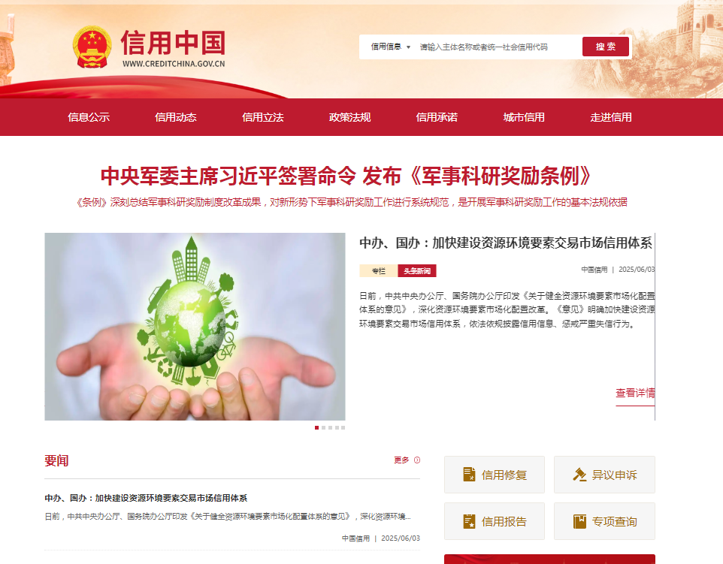

“失信被执行人”情况查询记录截图（须包含投标人全称、查询结果及查询时间）
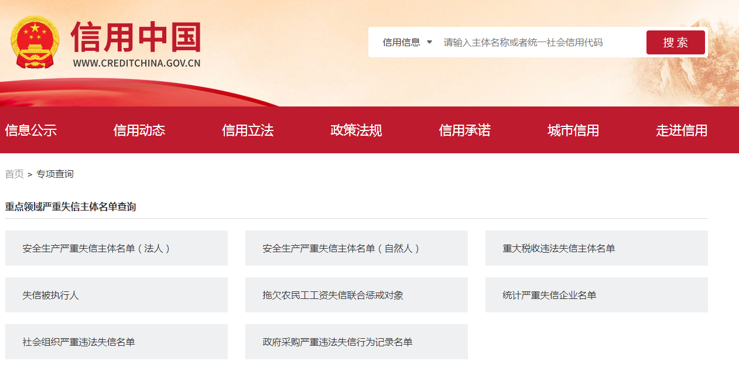
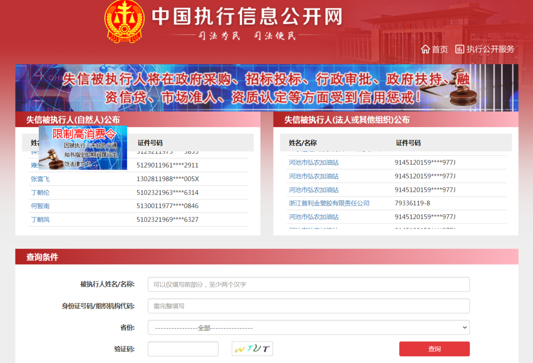

“重大税收违法失信主体”情况查询记录截图（须包含投标人全称、查询结果及查询时间）
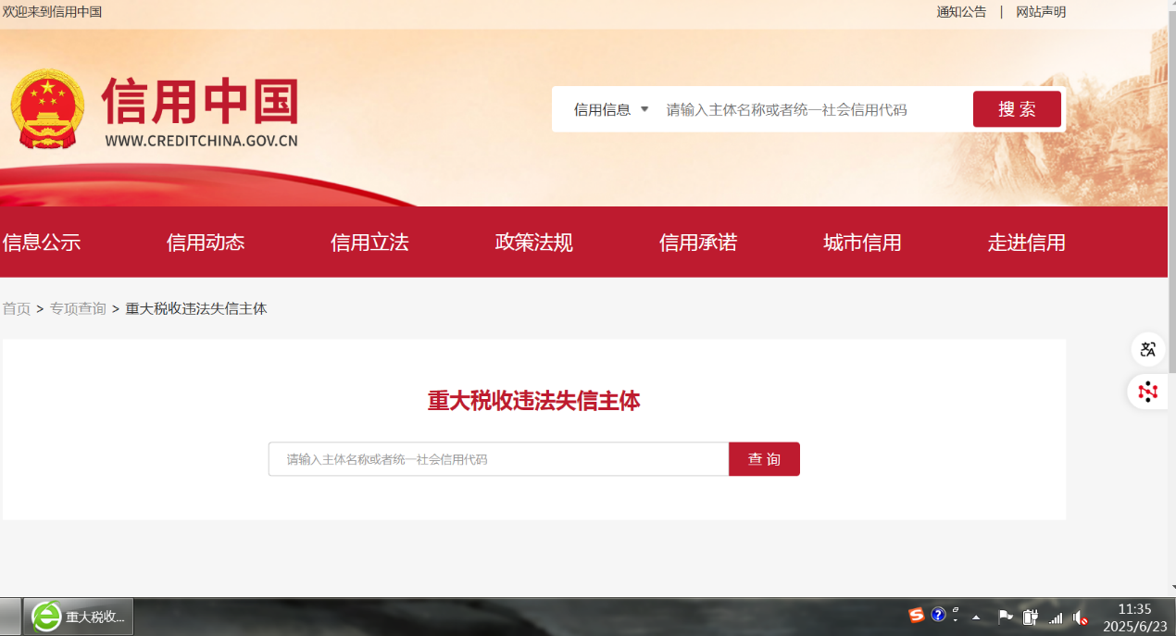

“政府采购严重违法失信行为记录名单”情况查询记录截图（须包含投标人全称、查询结果及查询时间）
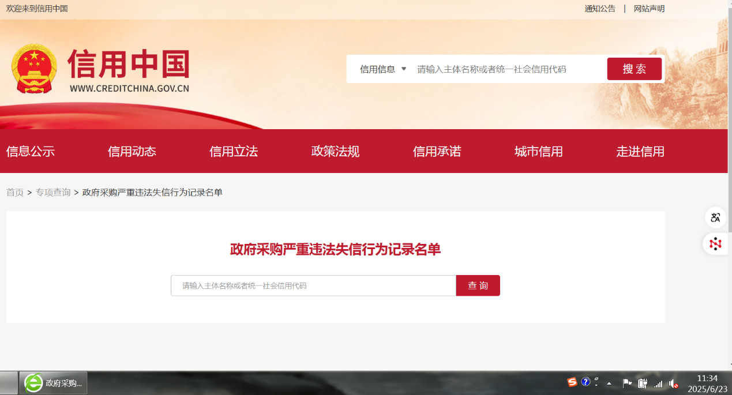

附件五：合同文本

因供应商都有自己对应的制式合同，故在采购前不确定合同文本，后续进行合同审核，且合同应包括交易所的采购需求。

